企业社会责任报告
Corporate Social Responsibility Report
浙江天鑫运动器材有限公司
.
二〇二〇年三月
关于本报告

本报告是浙江天鑫运动器材有限公司（以下简称“天鑫”，“公司”或“我们”）第一次向社会公开发布的企业社会责任报告。

报告范围
本报告的时间跨度是 2019 年 1 月 1 日至 2019 年 12 月 31 日。本报告书主要涉及天鑫公司 2019 年度履行经济责任、环境责任和社会责任所开展的项目和取得的成果，希望本报告能够让您充分了解天鑫企业社会责任的诚意。期待您的宝贵意见与建议，帮助我们在企业社会责任方面有更好的表现。本报告于 2020 年 3 月正式发布。

编写标准
本报告以 ISO26000《社会责任国际标准》作为主要编制依据。
如无特别注明，本报告中所提及的金额均为人民币。

目 录
第1章 公司简介 2
第2章 公司战略、文化及社会责任观 3
第3章 2019 年天鑫公司 CSR 成果 4
第4章 员工权益保障 5
第5章 客户及供应链利益保障 9
第6章 科技创新和技术进步 11
第7章 安全及环境绩效 12
第8章 力行公益 14
第9章 结束语 15

公司简介
浙江天鑫运动器材有限公司是专业生产健身器材及休闲用品的外贸型企业。公司成立于80年代，拥有钢管加工、冲床加工、表面处理及车缝加工等生产流水线28条，日本引进的机器人全自动焊机8套，以及多套先进的检测设。。具备了日产小跳床3000台/天，大跳床1000套/天，踏步器3000台/天的生产能力。本公司现有产品10多种系列100多个品种，并且持续不断的推出新产品销往美洲、欧洲、澳洲、*及其他东南亚国家和地区；以新颖的设计、卓越的品质、规范的管理、完美的售后服务蠃得了合作伙伴的信赖与支持，并成功成为IKEA、CARRE-FOUR、ARGOS、TCHIBO、LIDL、OTTO等公司的供货厂家。
公司于2011年被认定为国家高新技术企业，产品获得了浙江省名牌产品称号，连续多年获得了出口超千万美元的企业和永康市纳税超千万的百强企业等荣誉。
我公司还是中国体育用品业联合会会员单位，中国玩具和婴童用品协会会员单位，浙江省体育产业联合会副会长单位，中国玩具和婴童用品协会会员单位，浙江省高新技术企业协会会员单位，永康市电子商务促进会 副会长单位。
公司产品分为大蹦床、小蹦床等8大类，近百个精制产品。目前公司产品的顾客覆盖全国，遍及全球40余个国家和地区。
企业名称：浙江天鑫运动器材有限公司
地 址：浙江省永康市经济开发区九州西路651号
联系人：王珍

公司战略、文化及社会责任观
- 公司战略目标
公司立足“缔造休闲健身典范，护航全民品质生活”企业使命和“创百年名企，树百年品牌，永做健身器材专家与领跑者”的愿景，秉承“一切为了让大家活得更好”的理念，根据外部变化，结合内部情况，建立完善的战略管理机制，着眼于未来，按照“四步联动、循环计划、全程监测”的方法，对战略制定和实施进行全面管理，为经营管理的有序运营提供了方向、目标和纲领，取得了显著的战略成果。
- 企业文化
核心价值观：“感恩，真诚、创新、坚持、阳光”。
企业使命：缔造休闲健身典范，护航全民品质生活。
质量方针：客户满意、追求卓越、持续改进、全员参与。
质量观：质量就是生命，人品铸就产品。
愿景：创百年名企，树百年品牌，永做健身器材专家与领跑者。
企业精神：一群人，一辈子，一条心，一件事；感动自己，带动潮流。
企业情怀：一切为了让大家活得更好。
- 企业社会责任观
一直以来坚持履行企业社会责任，接受来自顾客及第三方的社会责任验厂。
由于在生产使用过程产生的噪声（设备）、固废（原料损耗）等，对周边环会带来一些影响；废气的排放、噪声可能会给身体带来危害；生产过程可能出工伤及潜在的火灾危险等。
公司在产品、服务、运营方面对当前和未来的环境保护、能源消耗、资源综合利用、安全生产、产品安全、公共卫生方面的隐忧高度关注。如新工进行安全生产知识教育，制订劳保用品发放标准，对员工的劳保用品的穿戴进行不定期的检查；对特殊工种员工进行培训后持证上岗；对安全器材进行周期检定和点检等一系列措施，确保生产和员工的安全。
严格执行环境保护法、安全生产法、消防法、固体废物污染环境防治法等有关法律法规，通过质量、环境、职业健康安全等管理体系认证，并制订了安全环保制度等一系列制度，落实“安全第一、预防为主”的方针和“谁主管，谁负责”的原则，开展三级安全教育，层层签订安全管理目标责任书。相关部门控制所属范围内各类安全事故的发生。企业积极采取各项措施，坚持走资源节约型、清洁生产型之路，努力降低产品、服务和日常经营对社会的负面影响。
- 社会责任管理体系及绩效
为了更好地履行企业社会责任决策，公司建立企业社会责任体系，并结合绩效考核，实现企业社会责任的持续发展。
- 品牌塑造及传播
2019 年，在品牌建设更加关注公司市场和产业规划发展，后期市场推广，注重项目的
市场包装和策划，做到有节奏、有节点、持续性的品牌传播。主要通过参加展会、建立公司网站、微信公众号、设计制作公司产品宣传册、开设天猫/京东旗舰店、媒体宣传、公益支持、主办健身活动、参加体育运动会、蹦床进校园活动、与“熊出没”等品牌合作等途径对公司品牌进行宣传。以“打造中国智造产品，提供优质优价服务”的 品牌价值，将天鑫品牌与大众健身紧密结合，从而进一步塑造公司品牌形象。通过不断努力，公司先后获得： “永康市专利示范企业”、 “永康市科技进步先进企业”、 “科技创新奖”、“电子商务示范企业”、“浙江省体育用品制造业示范企业”、“国家高新技术企业等荣誉称号”。 同时还荣获“永康好雇主品牌 30 强” 、 “浙江区域名牌” 、 “浙江名牌产品”、 “浙江省著名商标”、 “浙江省知名商号”等称号。
2019 年天鑫公司 CSR 成果
2019年超过销售收入2881万的业绩中，有天鑫人共同的努力
2019 年主起草浙江制造团体标准1项
2019 年共推动了 2项慈善关怀项目
2019 年全员安全培训达到 100%
2019 年万元产值消耗标准煤下降42.5%
2019 年万元产值用电量相较于 2018 年下降了 40%

员工权益保障
- 员工培训与培养
2019 年，培训培养工作在紧密围绕企业战略的基础上，持续加强对高端人才、后继人
才梯队建设、专业人才、新兴业务及转岗人员技能提升的培训。全年培训计划 11 项，截止
2019 年底，共实施培训 12 项，培训工作重点包括：
1、三体系内审员培训。
2、强化技术人员和产品知识培训。举办产品系列知识培训，同时采用多地培训的方式，
满足的各类员工的学习需求。
3、安全生产及工艺纪律培训，加生产员工的岗位技能与提升。
4、职工文化礼仪教育
5、职工主人翁精神教育
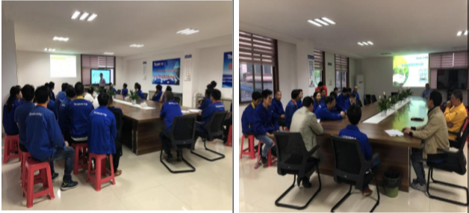
员工培训照片
- 岗位职务规划
评定出高级销售经理 5 名，并制定了相应的薪酬保障体系。技术线结合自身实际，建立从首席技术专家、技术总监、技术副总监、研究员、高级设计师等技术发展路线，留住专业技术人才，提升公司技术实力。
岗位职务规划的建设和确立为员工指明了职业生涯发展和未来晋升方向，大地调动了员工工作的积极性和主动性。
- 员工薪酬福利保障体系
在薪酬福利方面，公司为员工提供富有竞争力的薪酬福利保障体系，以人才的市场价格和公司支付能力为基础，体现出员工岗位、能力、绩效的差异。近年来，公司一直推动实行绩效考核制度开始，实行过程中不断根据公司实际发生情况作相应调整。绩效考核制度打破传统职务工资制只能通过职务晋升才能得到应有回报的限制，有效实现在本职岗位上的晋升，通过个人内在能力的提升，实现外在职业等级的提升和薪酬待遇的提高。
同时，养老保险(企业年金)、带薪年假、工作津贴、 采暖降温补贴、年度体检、紧急救助服务、节假日慰问及福利奖励等福利保障，为员工工作和生活提供有力的保障。
- 员工职业健康保护
2019 年，公司按需为员工配发生产中日常需要的劳动防护用品和工作服。并为员工发放防尘口罩、耳塞、安全帽等防护用品。并严格按照规范对安全帽等特种劳动防护用品进行定期更换。
报告期内，公司为为全体员工进行健康体检，体检率达到 100%。聘请专业评价机构对作业场所进行了职业病危害现状评价，各项指标基本符合标准要求。另外，通过日常安全宣传和培训，增强员工自我防护意识。
- 员工紧急救助保障
2019 年，公司持续推进落实帮扶工作 ‚在实现帮扶区域和人群全覆盖的同时，差异化帮扶弱势群体和骨干人才。加强对弱势群体的关注，分级分类管理。为公司范围内残疾、孤寡、重大疾病患者、 并且针对他们提出的问题进行闭环处理。
同时，公司建立了三位一体的员工关怀和保障体系，从救助帮扶、申诉维权处理、基本服务保障三个方面更好地为企业员工服务，全面提升员工幸福指数。
- 企业文化活动
浙江天鑫运动器材有限公司历经萌芽、发展、成熟、升级四个发展阶段，每个阶段形成不同的企业文化理念。公司高层充分认识到企业文化在企业发展中的重要地位和作用，卓越的发展理念是公司持续发展的源动力，经历了“6S” 管理、清洁生产、精益生产、卓越绩效等管理模式的导入，并结合公司外部环境不断探索企业文化发展。2017 年，公司组织为期三个月的企业文化理念系统建构活动，全员参与进来，提出建议并讨论。最后公司通过汇总分析、提炼，结合自身历史积淀、行业特点和企业特征、内外环境、 传统文化精髓等，形成公司的价值观体系。发展“阳光”体育，推动“全民健身”事业的发展，提倡一种健康的生活习惯，一种积极、阳光、乐观、豁达的生活方式。
公司每年将推出企业文化专题活动，在工作之余，通过企业文化活动，增强员工的凝聚力。
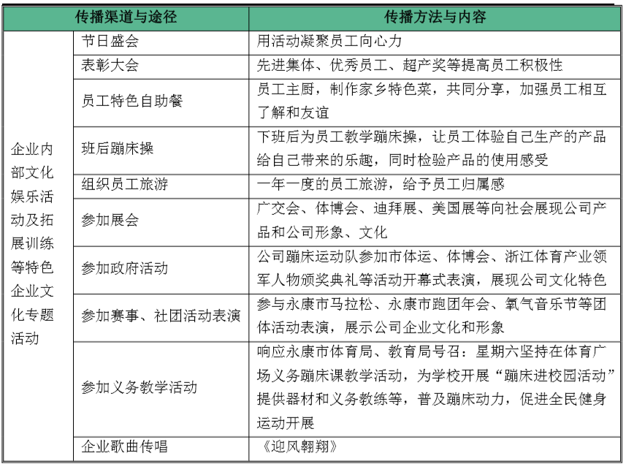
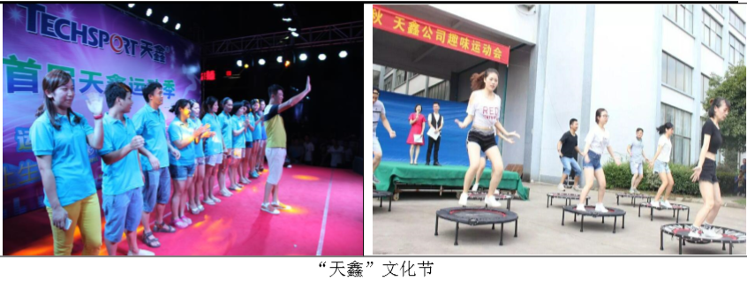

客户及供应链利益保障
- 质量保障及成效
为客户提供品质可靠的产品和解决方案是企业重要的社会责任之一。
围绕企业发展战略，在质量管理的思路和方法上进行创新和突破，持续导入先进的质量管理方法（如卓越绩效模式），推动了企业质量管理水平和产品质量的全面提高，使质量管理成为落实企业发展战略的有力支撑。质量文化是企业文化的核心内容，并通过推行员工合理化建议、QC活动、《质量目标考核管理办法》制度等贯彻落实。
- 满足客户需求方面及重大项目突破
确保研发投入，提升企业技术创新能力，提高科研成果产出比率，缩短产品开发周期；特别是在小蹦床产品方面，加大产品研发能力，及时进行专利申报，并将专利转化成实际产品，及时提供给客户选择；深入挖掘顾客需求，充分发挥销售与企业研究院联动创新机制，持续开发新产品，丰富产品品类，满足多元需求。
- 客户满意度
2019 年，我们客户满意度进行了调查，共发出 26 份，收回 22 份，收回率 84.6 %，从调查表来分析，质量方面都为很满意和满意，只有个别认为基本满意，在其他交货及时性、产品包装、售后服务方面都为满意，满意率 98%，达到了我们期望的 90 分以上的要求。回收到“产品质量征询单”22 份，顾客对我们也提出了很好有建议，均能及时反馈到生产、技质部门，采取相应的纠正措施，得到顾客满意，并且市场部在服务方面，已采取个性化服务，针对不同顾客供应其最合适的产品。
- 供应商管理
天鑫本着“专业、精益、战略合作、共赢”的原则，与供应商建立和维系了良好持续的关系。公司一直以来非常重视供应链建设，从供应商的确定、供应商的培育和帮扶、供应商的管理到供应商的考核与淘汰均建立了规范的制度和流程。公司立足本地打造核心供应商，以降低采购成本和提升市场反应速度，不断提高供应链竞争力。
在发展新供应商方面，公司建立了一套科学、规范的审批流程，只有达到公司合格供应商的标准的企业才被准许进入公司采购体系。天鑫对供应商有极严格的开发流程，供应商要经过层层筛选才能发展成为公司的合格供应商。对供应商的开发由采购部、品质部、生产部和技术部共同组成的供应商评估小组进行。
公司根据供应商所供应物资的重要性、合作业绩及公司战略发展符合性等，将供应商分为A类（重要合作方）、B 类（一般合作方）两类。A 类：指对产品质量性能有较大影响并价值较大的物资供方——战略合作方。B 类：指对产品质量性能有一般影响的物资供方——“一般合作方”。

科技创新和技术进步
科技是第一生产力，科技创新和技术进步是企业转型发展的基石，企业有了创新力，才会有竞争力。为了满足顾客需求，我们公司针对产品新应用领域新成立了技质部。
公司多次派遣管理、技术骨干到市场、客户处进行考察和学习，从而大大提高了技术人员的质量意识和管理水平，增强公司技术先进性。
公司以国际先进技术为目标，积极开发、引进和采用适用的先进技术和先进标准，提高技术创新能力。努力推动公司品质与国际先进水平接轨；天鑫公司在近年来国内申请专利 74 项，（其中发明专利 1 项，实用新型专利 35 项） 。“自动扭腰机技术”等核心技术处于国内领先、国际先进水平。此外，公司还与“蓝豆产品设计有限公司”、“ 澳大利亚设计公司”等国际公司开展技术合作。

主导及参与制定行业标准
主起草 1 个浙江制造团体标准T/ZZB 1123—2019 《室内健身小蹦床》。

安全及环境绩效
- 安全生产管理
2019年，公司持续运行职业健康安全管理体系，按照国家安全生产标准化三级企业要求，继续围绕“安全生产零事故”的工作目标，按照“分级管理，分线负责”原则，逐级分解安全生产指标，细化安全工作任务，层层签订安全生产责任承包书，做到将安全责任落实到每一位员工。
公司持续贯彻落实生命源自健康，安全重于生产的安全理念，组织开展隐患排查、现场整顿等活动，强化隐患管控和事故防范，不断提升公司安全管理水平。同时加强重点业务和区域的安全现场管控，针对各新兴业务行业特点，依据相关法律法规、标准及规范要求，落实公司-部门-项目各层级的管理责任和管控重点，建立运行管理制度并加强现场检查和服务。此外，采用培训教育、应急演练、安全宣传等多种形式开展安全文化建设，发动员工积极参与、营造安全文化氛围，促进安全生产零事故目标的实现。 报告期内公司未发生过重大安全事故。
- 节能环保
2019 年，公司认真执行国家、地方环保政策及法律法规，在企业快速发展的同时，公司注重环境治理和改造，促进环境和经济同步发展，以环境管理的提升带动企业更快发展。坚持走污染预防、可持续发展道路，建立健全环境能源管理机构和各项环境和能源管理制度，有效运行环境管理体系，努力实现企业节能减排目标。年内公司通过了清洁生产审核工作、优化生产工艺，减少污染物排放，全年无重大环境事故事件，三废排放均达到标准要求。
（一）积极推进‚环境友好型、资源节约型企业建设
天鑫提倡“清洁生产、节能降耗”，严格按照国家和法律法规的要求，不断深入优化能源资源、环境管理过程，每年对环境因素、目标指标和管理方案进行全面评审，并定期对公司适用的法律法规及其他要求的符合性进行评价和分析，确保公司节能环保工作的合法性。公司近三年的万元产值综合消耗保持在0.04 吨标煤/万元的水平。
（二）办公、生产废水回收处理，确保指标达标排放
天鑫严格根据环保部门要求，坚持环保与节能优先的原则，采取各种环保节能措施，实现了“三废”的减量化，使厂区的环境面貌有了很大的改善。同时，公司对员工进行节能环保培训，积极响应节能环保倡议，争做节能环保表率。提倡低碳出行，节约每一度电、每一滴水、每一张纸。杜绝长明灯，随手关灯，做到人走灯熄，并能充分利用自然光照明；减少电脑、打印机、碎纸机、显示器等用电设备的待机时间，下班时关闭饮水机电源；减少一次性用品使用，如签字笔、纸巾、纸杯等。提倡使用钢笔和可更换笔芯的圆珠笔和签字笔等；不乱扔废弃电池，做好办公垃圾分类存放与处理，将生态环保理念贯穿到日常工作和生活的方方面面。
（三）废旧物资综合利用及固废废物处理。
公司持续运行环境管理体系，并对在工作中产生的废旧纸张、废墨盒、废硒鼓、废纸板（箱）、废木制品、废焊条头、废电线、废塑料等所有可回收的物资进行回收，统一处理。 废旧物资的分类回收和合法处理，降低了环境污染的风险，从而提高了公司的环境效果。

力行公益
天鑫坚持回报社会的理念，同时也鼓励员工关爱社会。在高层领导的推动下，公司将“儿童健康事业、蹦床体育事业”列为重点支持领域。儿童健康事业：多年来，公司董事长特别关注特殊儿童的健康问题，公司从2015 年开始，一直保持为多个地区结石孩子免费送蹦床，提倡“多一份健康，少一颗结石”的理念，让孩子们多一点快乐，共计已送出50 多台。
为促进体育事业和全民健身运动的发展，董事长积极与永康市体育局、教育局联系，提供器材与教练，目前已使“蹦床进校园”活动开始在大司巷小学、附属小学、机关幼儿园得以顺利试点；为了促进永康市各级小学、幼儿园开展“蹦床进校园”活动的师资队伍建设，董事长联系国家、省级蹦床队教练、体操教练和专业舞蹈教练亲临指导、授课，并承担各项费用。公司组织的蹦床队于每星期六，在体育广场，免费提供器材、免费教练培训，为市民健身活动提供了又一选择，得到广大市民的高度好评。
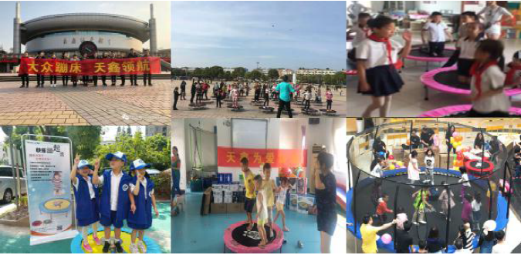
公益活动
结束语
2019 年，公司把履行社会责任的要求融入企业使命、战略、文化以及运营的方方面面，
有效管理企业运营对利益相关方和自然环境及社会带来各类影响，全方位履行社会责任，
取得一定成绩。2020 年，公司将结合自身实际情况，积极履行社会责任，进一步建立和完
善企业社会责任监督管理体系。积极维护社会环境、客户、供应商、员工等各利益相关方
的合法权益，促进社会、经济和环境的可持续发展，为人类文明创造绿色动力。

